ОТЧЕТ
О проведении праздничных мероприятий ко Дню присвоения
Крыма к Российской Федерайии

На основании Приказа №233 и информационного письма администрации муниципального образования Курганинский район «О проведении праздничных мероприятий» 18 марта 2016года в МБОУ СОШ№15 прошел цикл классных часов посвящённые Вхождению Крыма и Севастополя в состав Российской Федерации.
17.03.2016г. Проведено совещание классных руководителей и зам. дир по воспитательной работе Рыбаковым В.К. зачитан приказ №233 на котором, было принято решение о проведении классных часов и открытых уроках, классными руководителями.
Во всех классах были проведены классные часы и открытые уроки на тему: Россия и Крым. Мы вместе! Наиболее яркие открытые уроки и запоминающиеся классные часы оглашаю в своем отчёте.
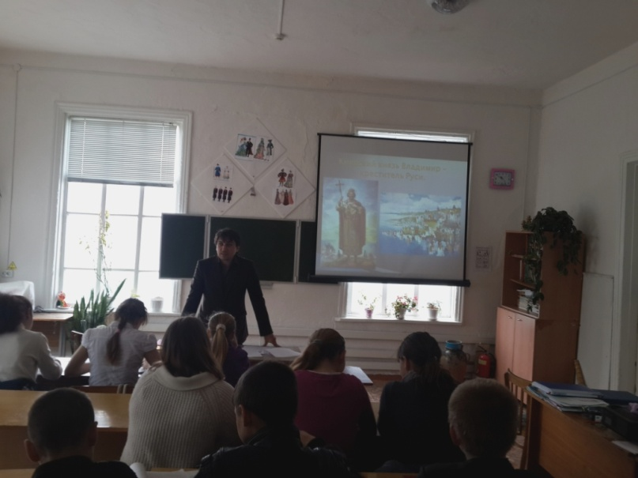

Классный час 6 «А» и 8 «А» совместное мероприятие «Крым и Севастополь их историческое значение для России. Подготовила классный час Гончаренко Вера Васильевна, учитель географии провел и рассказал презентацию Рыбаков Виктор Константинович, зам. дир по ВР. Разработка классного часа и презентация прилагается.
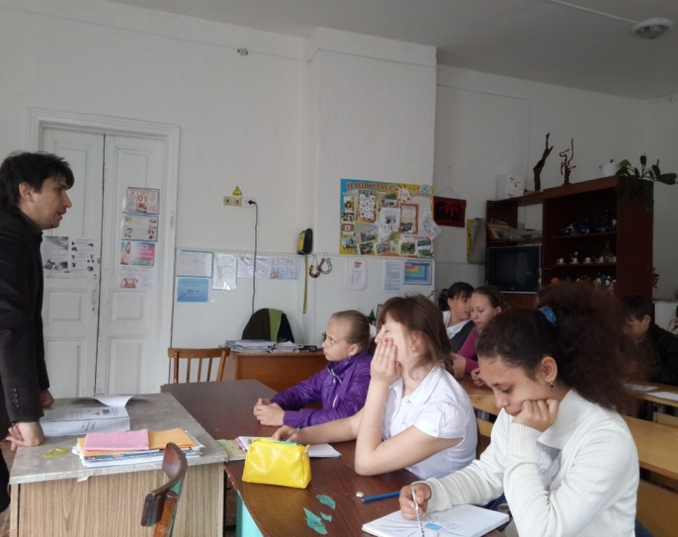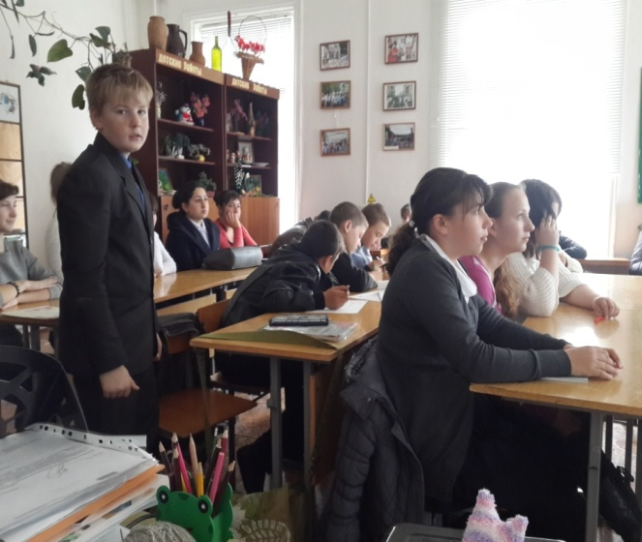
Так же классные часы были проведены в 6 «Б» классе, казачьего направления Гривенной Галиной Андреевной, классным руководителем, учителем русского языка и литературы.
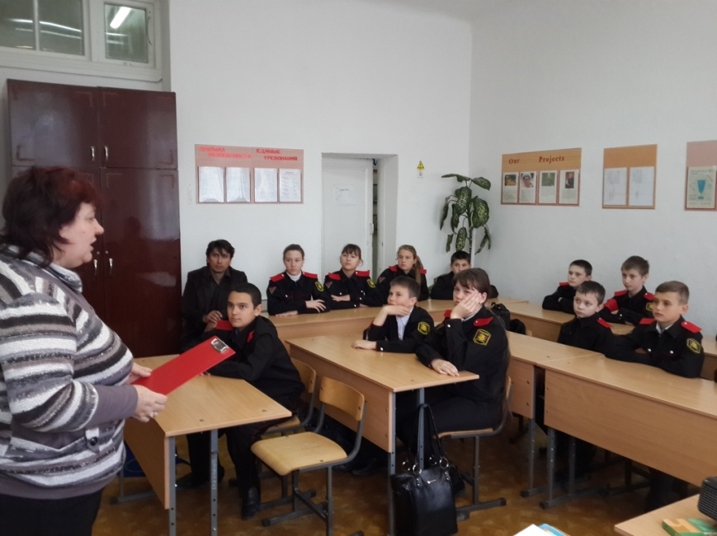
Классный час «Россия и Крым – общая судьба»

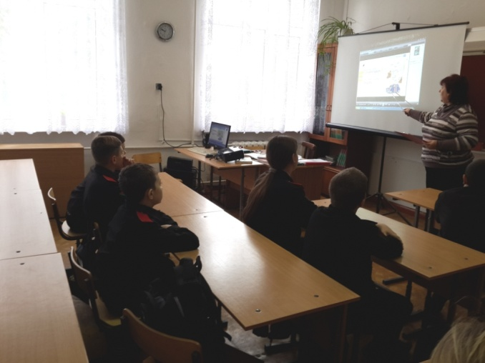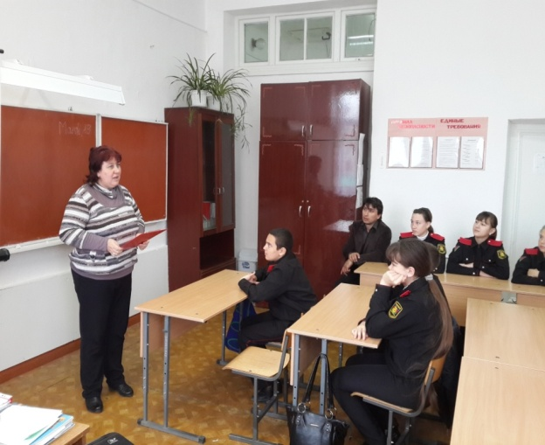
Очень интересный открытый урок провела классный руководитель 5класса Черненко Наталья Викторовна, учитель химии
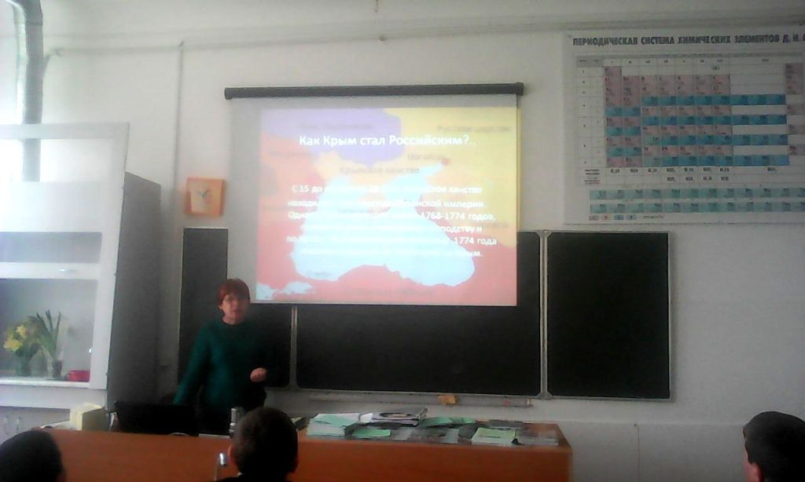

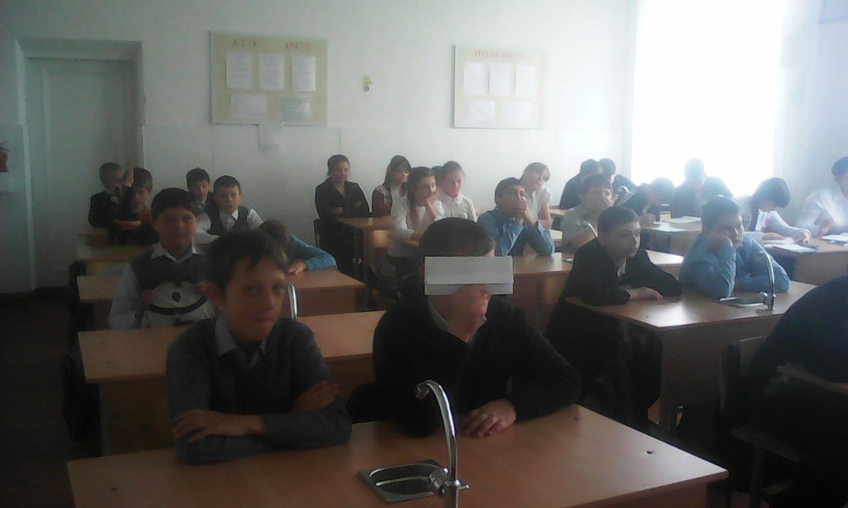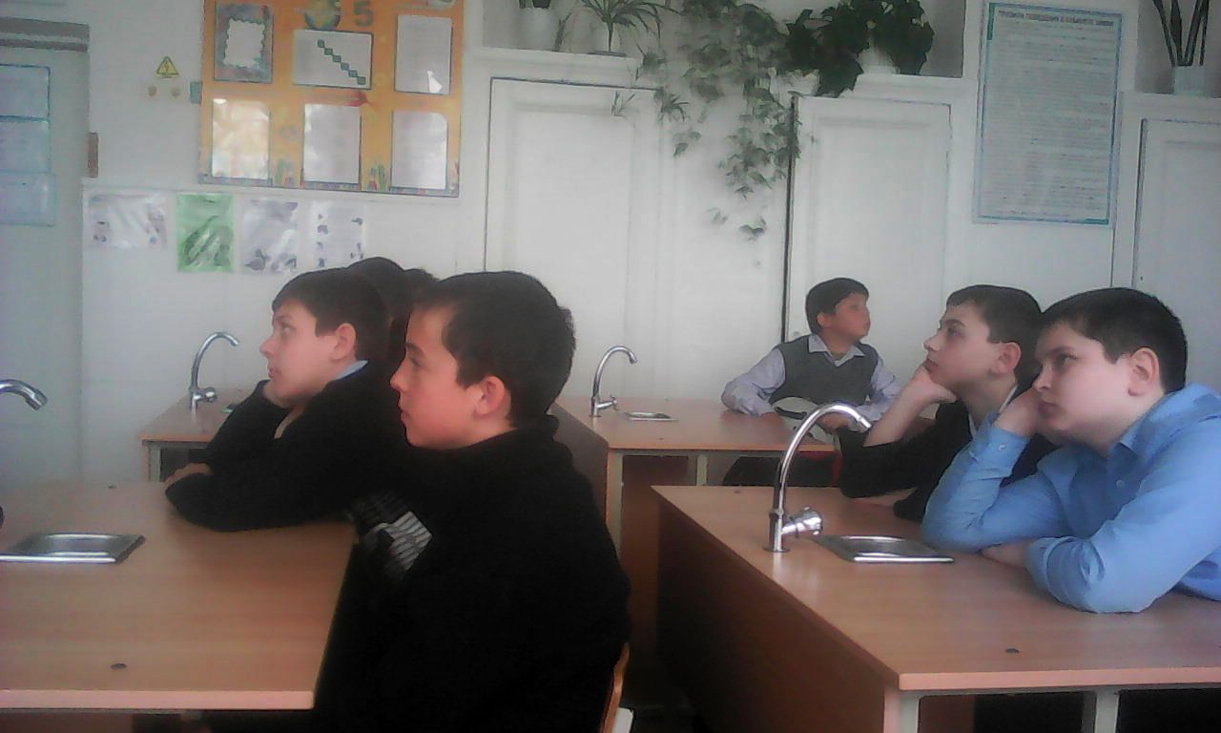

Замечательный открытый урок провела классный руководитель 9класса Савкина Наталья Николаевна, учитель русского и литературы.
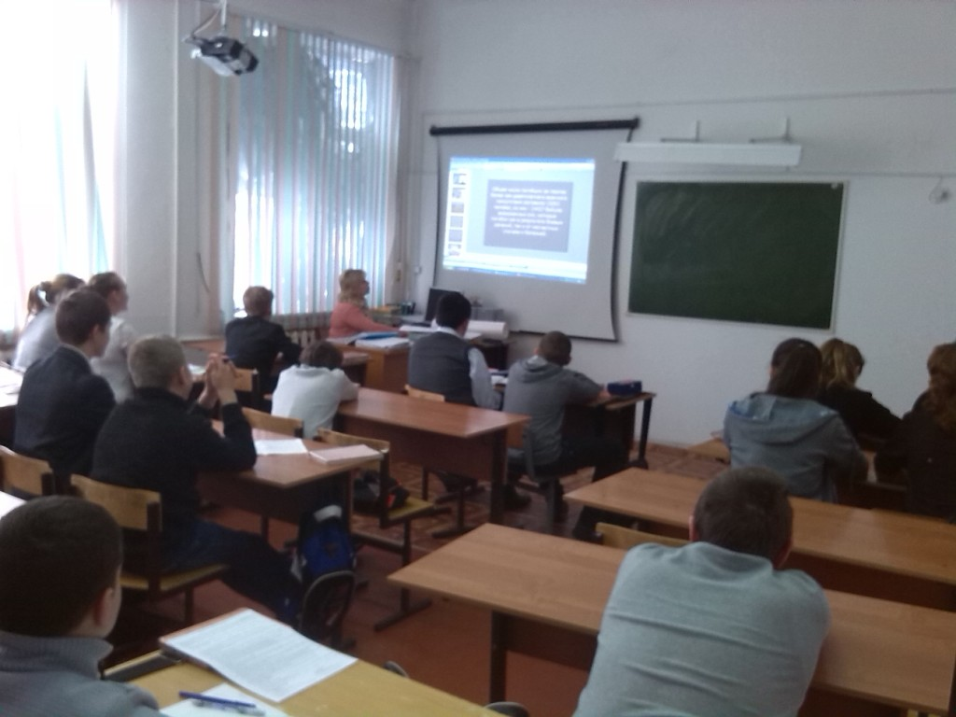

Открытые уроки были проведены так же в начальной школой: классные руководители 2 «А» и «Б» классов Подлесной Надежды Васильевны и Ковалевкой Ольги Александровны и 3 «Б» Гаврилова Марина Николаевна провели игровое тематическое мероприятие с рисунками.
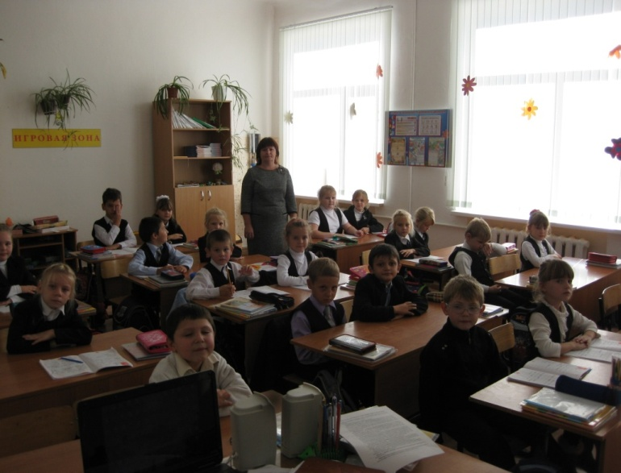
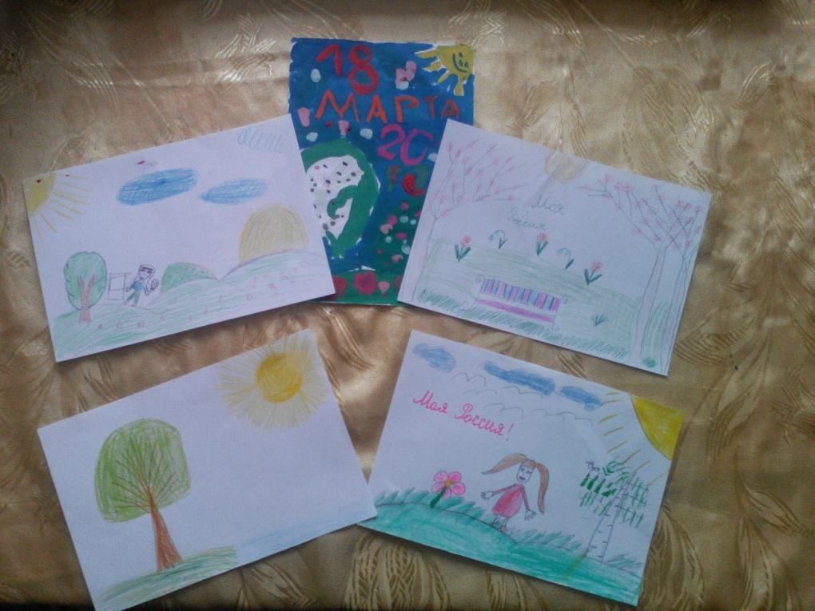
После проведенного познавательного классного часа в тематическо-игровой форме дети в течении 10-15минут нарисовали «Весна в Крыме».

